**BDD - Cas Hotel (extraction de données)**

**Pré-requis**

**1. LE MODELE PHYSIQUE DES DONNEES (MPD) :**

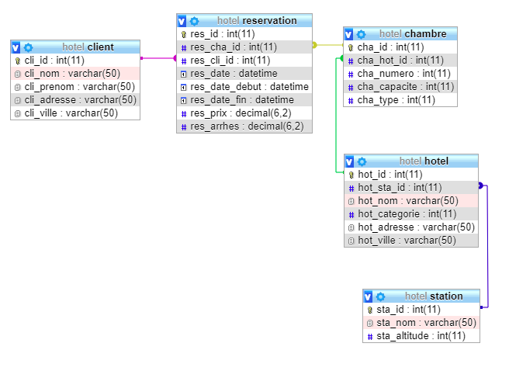

**2. LE SCRIPT SQL**

Téléchargez ce script complet pour la base de données *Hotel* afin de reproduire la base ci-dessus avec un jeu de données de test.

**Exercice**

Ecrivez les requêtes correspondant aux demandes suivantes :

**Lot 1 : SELECT - FROM - WHERE - AND**

**1 - Afficher la liste des hôtels.**  
*Le résultat doit faire apparaître le nom de l’hôtel et la ville*

**2 - Afficher la ville de résidence de Mr White**  
*Le résultat doit faire apparaître le nom, le prénom, et l'adresse du client*

**3 - Afficher la liste des stations dont l’altitude < 1000**  
*Le résultat doit faire apparaître le nom de la station et l'altitude*

**4 - Afficher la liste des chambres ayant une capacité > 1**  
*Le résultat doit faire apparaître le numéro de la chambre ainsi que la capacité*

**5 - Afficher les clients n’habitant pas à Londres**  
*Le résultat doit faire apparaître le nom du client et la ville*

**6 - Afficher la liste des hôtels située sur la ville de Bretou et possédant une catégorie > 3**  
*Le résultat doit faire apparaître le nom de l'hôtel, ville et la catégorie*

**Lot 2 : JOIN**

**7 - Afficher la liste des hôtels avec leur station**  
*Le résultat doit faire apparaître le nom de la station, le nom de l’hôtel, la catégorie, la ville*

**8 - Afficher la liste des chambres et leur hôtel**  
*Le résultat doit faire apparaître le nom de l’hôtel, la catégorie, la ville, le numéro de la chambre*

**9 - Afficher la liste des chambres de plus d'une place dans des hôtels situés sur la ville de Bretou**  
*Le résultat doit faire apparaître le nom de l’hôtel, la catégorie, la ville, le numéro de la chambre et sa capacité*

**10 - Afficher la liste des réservations avec le nom des clients**  
*Le résultat doit faire apparaître le nom du client, le nom de l’hôtel, la date de réservation*

**11 - Afficher la liste des chambres avec le nom de l’hôtel et le nom de la station**  
*Le résultat doit faire apparaître le nom de la station, le nom de l’hôtel, le numéro de la chambre et sa capacité*

**12 - Afficher les réservations avec le nom du client et le nom de l’hôtel avec datediff**  
*Le résultat doit faire apparaître le nom du client, le nom de l’hôtel, la date de début du séjour et la durée du séjour*

**Lot 3 : fonctions d'agrégation**

**13 - Compter le nombre d’hôtel par station**

**14 - Compter le nombre de chambres par station**

**15 - Compter le nombre de chambres par station ayant une capacité > 1**

**16 - Afficher la liste des hôtels pour lesquels Mr Squire a effectué une réservation**

**17 - Afficher la durée moyenne des réservations par station**